1.1 Μικροοργανισμοί
Εισαγωγή

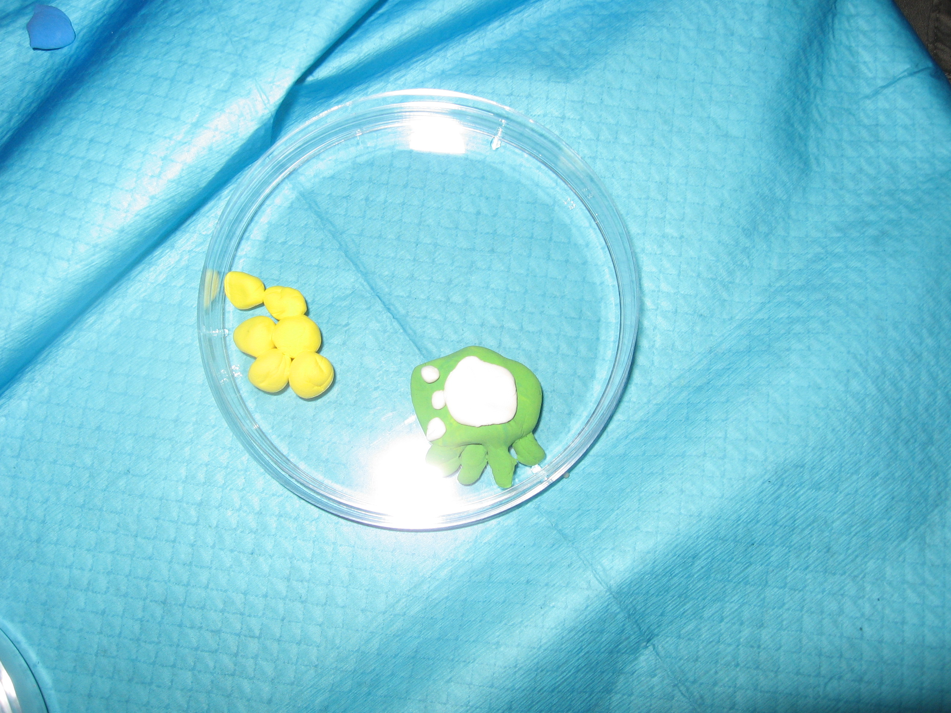
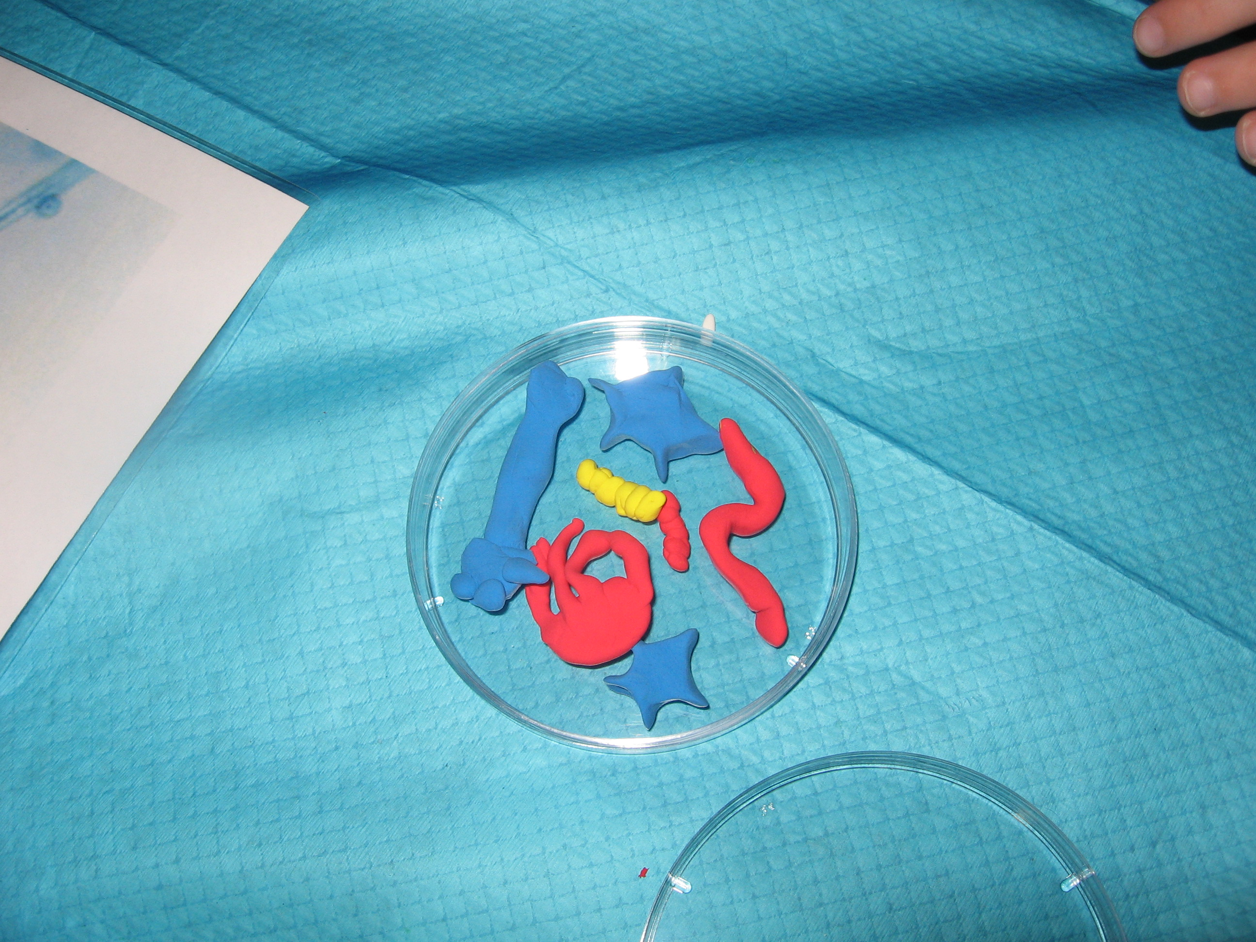
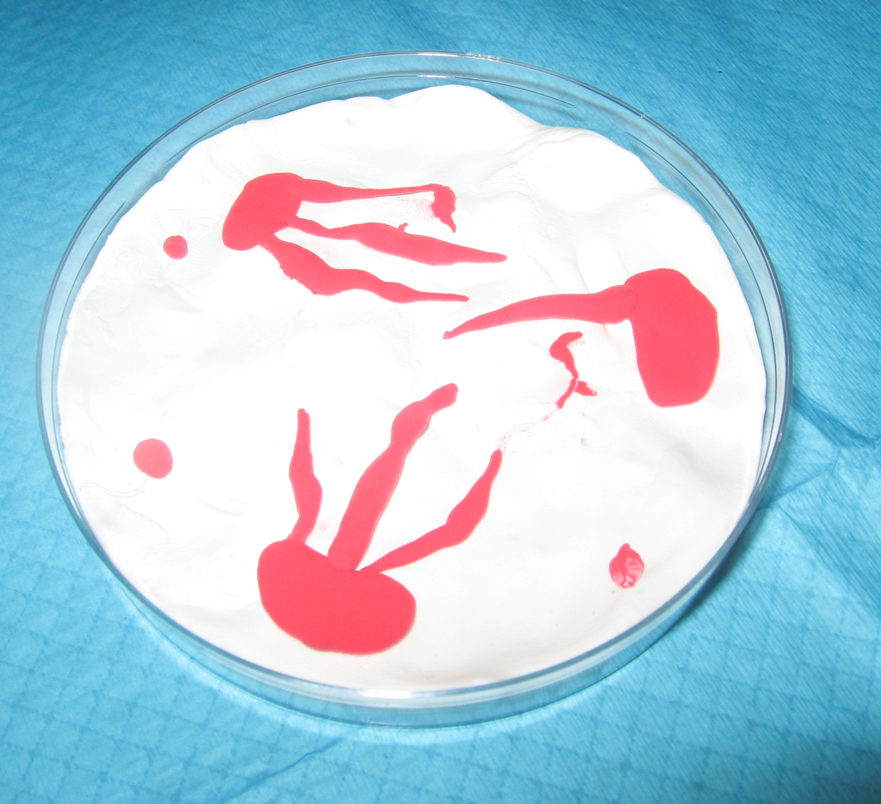
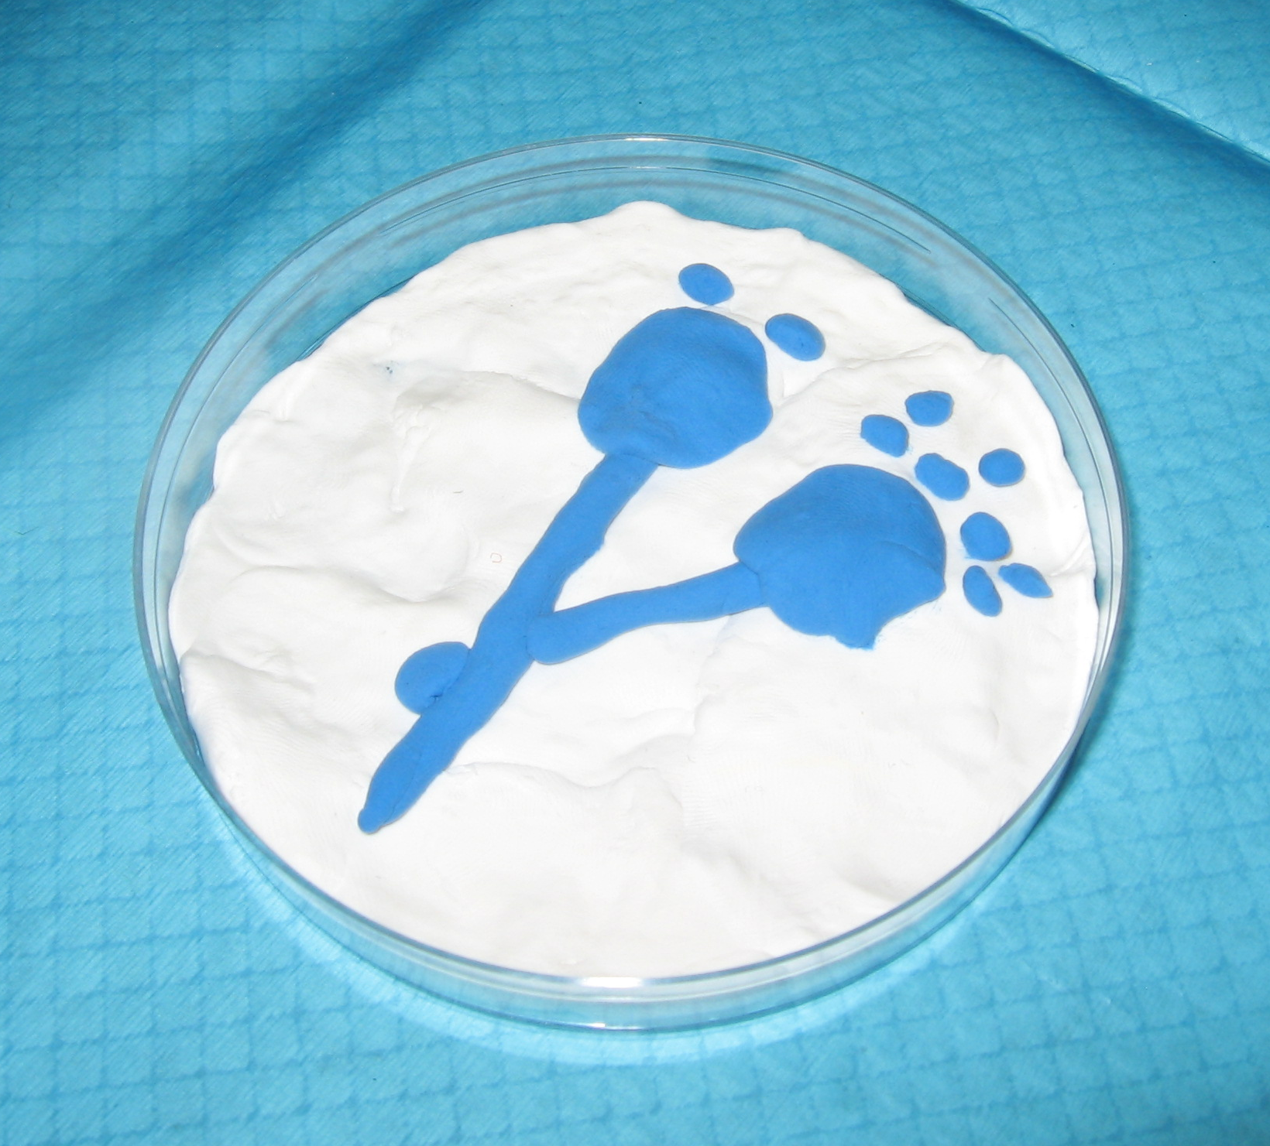

Αρχίστε το μάθημα ρωτώντας τα παιδιά τι ξέρουν ήδη για τους παθογόνους μικροοργανισμούς. Ρωτήστε τα παιδιά εάν τα ίδια ή κάποιος από την οικογένεια τους έχει ποτέ αρρωστήσει. Τι αρρώστια είχαν και τι νομίζουν ότι την προκάλεσε;
Εξηγήστε στα παιδιά ότι μερικές ασθένειες που λέγονται λοιμώξεις προκαλούνται από παθογόνους μικροοργανισμούς, οι οποίοι είναι μικροσκοπικοί ζωντανοί οργανισμοί. Δείξτε στα παιδιά ότι υπάρχουν τρεις διαφορετικοί τύποι μικροοργανισμών: τα βακτήρια, οι ιοί και οι μύκητες. Χρησιμοποιείστε την χρωματιστή αφίσα που δίνεται (ΥΜ 1).
Εξηγήστε ότι οι μικροοργανισμοί είναι τόσο μικροί που μπορούμε να τους δούμε μόνο με μικροσκόπιο. Χρησιμοποιείστε τη δραστηριότητα από την ιστοσελίδα ή δώστε στους μαθητές το φύλο ΥΜ 2 για να δείξετε τα διάφορα μεγέθη των μικροοργανισμών.
Δώστε έμφαση στο ότι αν και οι μικροοργανισμοί προκαλούν ασθένειες, υπάρχουν επίσης και χρήσιμοι μικροοργανισμοί. Ζητήστε από τα παιδιά να αναγνωρίσουν μερικούς χρήσιμους μικροοργανισμούς. Εάν δεν μπορούν, δώστε τους παραδείγματα π.χ.ο γαλακτοβάκιλλος στο γιαούρτι και τα προβιοτικά ροφήματα, το πενικίλλιο από τους μύκητες, κλπ.
Τονίστε στην τάξη ότι οι μικροοργανισμοί μπορεί να βρίσκονται ΠΑΝΤΟΥ- να αιωρούνται στον αέρα που αναπνέουμε, στο φαγητό που τρώμε, στην επιφάνεια του σώματος μας, στο στόμα μας, στη μύτη μας και στα έντερά μας.

Αυτή η δραστηριότητα μπορεί να γίνει ή ατομικά ή σε ομάδες
Δώστε σε κάθε ομάδα ή μια χρωματιστή φωτοτυπία (ΥΜ 1) των διαφορετικών τύπων μικροοργανισμών ή κολλήστε χρωματιστές αφίσες στον τοίχο της τάξης, που θα βρείτε στην ιστοσελίδα www.e-bug.eu. Αυτό το πληροφοριακό υλικό δείχνει τα διάφορα σχήματα και μεγέθη των μικροοργανισμών, τα ονόματα τους και εάν είναι χρήσιμοι ή βλαβεροί μικροοργανισμοί.
Δώστε σε κάθε ομάδα μια φωτοτυπία των φύλων εργασίας ΦΕ 1 και ΦΕ 2.
Ζητήστε από κάθε παιδί ή ομάδα:
Α) να σχεδιάσει ένα δικό του μικροοργανισμό με τα υλικά που τους δίνονται, ή
Β) να ζωγραφίσει ένα μικροοργανισμό με τα υλικά που του δίνονται.
Κάθε παιδί πρέπει να αποφασίσει εάν νομίζει ότι ο μικροοργανισμός του είναι χρήσιμος ή βλαβερός και να του δώσει ένα όνομα. Είναι σημαντικό να αφήνουμε τα παιδιά να είναι όσο το δυνατόν πιο δημιουργικά αλλά θα πρέπει να λαμβάνουν υπόψη τους την πραγματική δομή των μικροοργανισμών.
Εάν ο χρόνος το επιτρέπει, οι μαθητές μπορούν μετά να παρουσιάσουν τους μικροοργανισμούς τους στην τάξη.

Κύρια Δραστηριότητα
Εισαγωγή
ΥΕ 2
ΕΙΣΑ
3

